АППАРАТЫ ИН «КОЛИБРИ» / ИСПАРИТЕЛИ АНЕСТЕТИКОВ «МИНИВАП»
Краткая инструкция
Хирургические отделения больниц и клиник
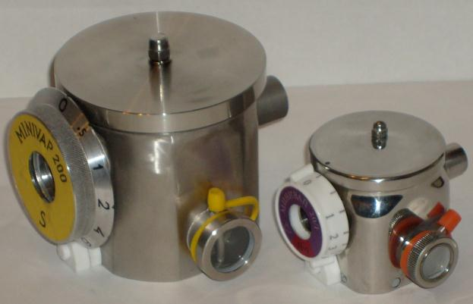  Испарители «МИНИВАП-20/I» (справа) и «МИНИВАП-20/S»  из нержавейки или титана (для МРТ) |  | 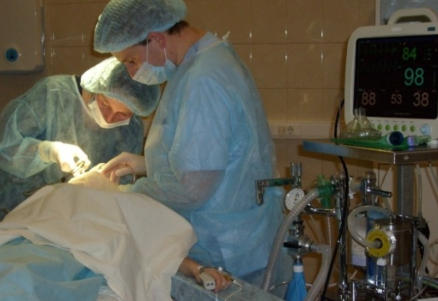  Испаритель «МИНИВАП-20/S» ВНЕ контура аппарата  МК-110, Япония (челюстно-лицевая операция) |  |  |  |  | Испаритель «МИНИВАП-20/I» на линии вдоха аппарата ИВЛ
Ветеринария
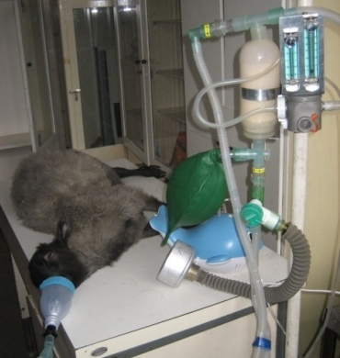  Аппарат «Колибри» VOC, испаритель «МИНИВАП-20/I» ВНE дыхательного контура | 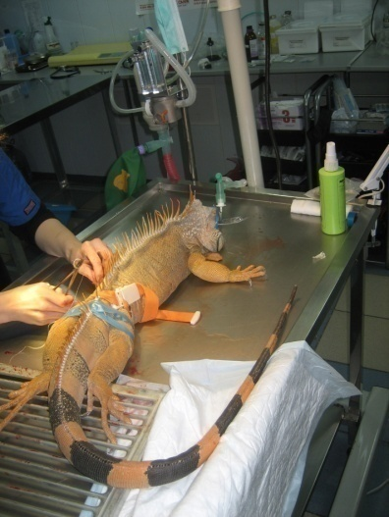 |  |  | 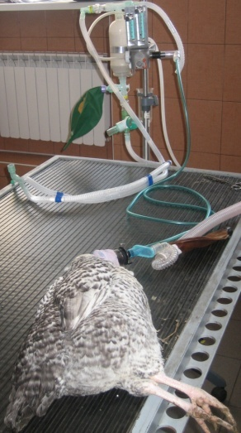 |  | 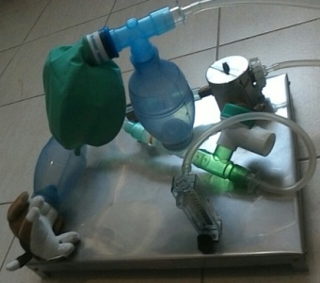  Аппарат «Колибри» VIC для маленьких животных (до 3 кг), испаритель «МИНИВАП-20/I» ВНУТРИ дыхательного контура
Военно-полевые условия / Чрезвычайные ситуации / Скорая помощь
Аппарат ИН «Колибри» для неотложной анестезии: |  |  | 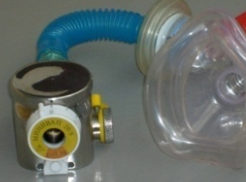  а – спонтанное дыхание  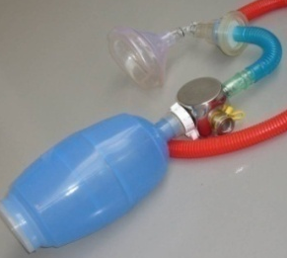  б – ИВЛ мешком Амбу |  | 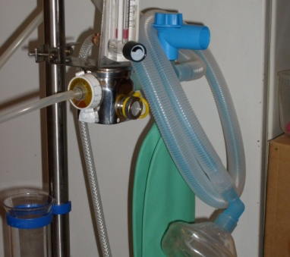  Аппарат ИН «Колибри» с реверсивным контуром Mapleson
Универсальны (работа на сжатых газах или атмосферном воздухе с любыми анестетиками по открытому - draw-over, полуоткрытому и полузакрытому дыхательным контурам)
Эффективны (обеспечивают 10 МАС и для мышки при расходе газа 0,1 л/мин, и для лошади - при расходе 20 л/мин) и экономичны (в 10 раз меньше рабочий минимум и остаток анестетика после слива)
Миниатюрны (испаритель «МИНИВАП-20/I» меньше маски)
Совместимы с любым аппаратом ИВЛ/ИН и концентраторами О₂ (Armed, AirSep)
Безопасны (испаритель «МИНИВАП-20/I» работает при любом наклоне)
Стабильны при изменении расхода газа (от 0,1 л/мин), температуры и давления

Аппараты предназначены для проведения ингаляционного наркоза (ИН) в хирургических и анестезиологических отделениях больниц и клиник, а также в военно-полевых условиях, чрезвычайных ситуациях, скорой помощи и ветеринарии.
Аппараты выполнены в соответствии с требованиями ТУ 9444 -001-99669174-2016, составленными на основе ГОСТ Р МЭК 60601-2-13-2001 «Изделия медицинские электрические. Часть 2. Частные требования безопасности к анестезиологическим комплексам», ГОСТ Р ИСО 5358-99 «Аппараты ингаляционного наркоза. Общие технические требования»
и F1850-00 «Anesthesia Workstation and Their Component»s.
Регистрационное удостоверение № ФСР 2010/06696 от 01.02.2010
Декларация о соответствии № РОСС RU.ИМ18Д00129 от 16.09.2016

1. МЕРЫ БЕЗОПАСНОСТИ:
1.1. При замене одного штатного анестетика на другой не допускается использования их смеси.
Старый анестетик необходимо слить и продуть испаритель потоком газа 10 л/мин на максимальной отметке шкалы концентраций при открытом патрубке заливки-слива анестетика до исчезновения запаха (не менее 3 минут).

1.2. При работе аппарата во время транспортирования заливать не более 20 мл.

1.3. МОНИТОРИНГ состава дыхательной смеси (анестетик, О₂ и СО₂), параметров дыхания и сердечно-сосудистой системы осуществляют дополнительным оборудованием.

2. Подготовка к работе и проверка аппарата
2.1. Установите аппарат на стойке для переливания с помощью кронштейна (рис. 6 - 8) на оптимальном расстоянии от пациента и источника кислорода.
Проверьте правильность СБОРКИ аппарата (наиболее сложная модель - на рис. 7, 13).

2.2. Герметичность дыхательного контура.
Проверьте плотность соединения элементов дыхательного контура. Закройте предохранительный клапан (см. рис. 13, «зеленую шляпку» повернуть по часовой стрелке до упора). Надуйте дыхательный мешок (кислородом через ротаметр или воздухом через тройник пациента). Если аппарат герметичен, мешок не должен быстро спадать (не более 1/3 объема мешка за 1 минуту) при закрытом тройнике и ротаметре.
Сделайте пару выдохов-вдохов через тройник пациента: при выдохе мешок, присоединенный к адсорберу, наполняется, при вдохе – опорожняется; соответственно открываются однонаправленные клапаны (по указательной стрелке) на линиях выдоха и вдоха.

2.3. Заливку анестетика производите с помощью шприца (например, 20 мл, в комплект не входит) и гибкой трубки. Наберите в шприц из флакона через трубку необходимое количество анестетика, затем присоедините свободный конец трубки к патрубку заливки-слива (рис. 1). При заливке следите за уровнем анестетика по смотровому стеклу – не превышайте максимальную отметку.
Для севофлурана предварительно наверните на горловину флакона адаптер анестетика (рис. 2), затем наберите в шприц из флакона через трубку необходимое количество анестетика и залейте его в испаритель как в предыдущем случае.
При необходимости повторите заливку анестетика (обычно емкость шприца меньше емкости испарителя) и закройте патрубок заливки-слива.
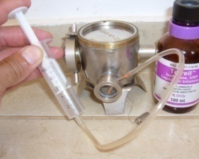  Рис. 1 | 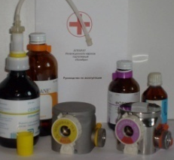  Рис. 2 | Рис. 3

При работе испарителя «МИНИВАП-20/I» (масса 0,4 кг) во время транспортирования пациента (носилки, автомашина, вертолет) заливать не более 20 мл.
В случае перелива анестетика и его попадания в выходное отверстие испарителя, необходимо продуть испаритель вместе с дыхательным контуром до полного исчезновения запаха (см. п. 1.1).
ВНИМАНИЕ: Не забудьте закрыть патрубок заливки и слива анестетика пробкой.

Слив анестетика из испарителя производят аналогично заливке с помощью шприца. При этом можно наклонить испаритель в сторону уровнемерного стекла. Отсасывайте анестетик пока его уровень не опуститься до дна. Не более 3 мл анестетика остается в камере испарителя после слива. Слейте использованный анестетик в соответствующий флакон. Закройте обратно патрубок заливки и слива пробкой.

2.4. Концентрация анестетика. Требуемое значение шкалы концентраций устанавливают напротив отметки на крышке испарителя. Чтобы повернуть шкалу против часовой стрелки от «0», необходимо нажать кнопку фиксатора под шкалой.
В особых случаях, при использовании одного испарителя «МИНИВАП» для разных анестетиков необходимо делать поправку шкалы концентраций с помощью пересчетного коэффициента (помните, что при этом вносится дополнительная погрешность).
Пример 1:
- Испаритель МИНИВАП-20/I со шкалой для изофлюрана используют для севофлюрана S. Тогда все отметки шкалы делят на коэффициент 1,5.
Так, на отметке «1» концентрация севофлюрана составит 0,7 об.%, на отметке «6» - соответственно 4 об.%.
- Испаритель МИНИВАП-20/S cо шкалой для севофлюрана S используют для изофлюрана I. Тогда все отметки шкалы умножают на коэффициент 1,5.
Так, на отметке «1» концентрация изофлюрана составит 1,5 об.%, на отметке «4» - соответственно 6 об.%.
При отсутствии газоанализатора, в особых случаях, работоспособность испарителя проверяется по запаху.
Контроль нуля испарителя. Установите шкалу испарителя на «0», при этом выходящий газ должен быть без запаха.
По мере вращения шкалы испарителя в сторону увеличения концентрации, запах анестетика должен появиться и постепенно усиливаться. Следует ограничиться вдыханием минимального количества паров анестетика (выходной патрубок аппарата держать на расстоянии от носа).

ВНИМАНИЕ: При средних и больших расходах газа (4 л/мин и более) и отметках шкалы (2 об.% и более) температура и выходная концентрация испарителя «МИНИВАП-20/I» (масса 0,4 кг, рис. 3, справа) уменьшаются вследствие интенсивного испарения анестетика (через 3-5 мин).
Эту особенность должна учитываться при планировании и выборе методики: предпочтительно работать в режиме низкопоточной анестезии.
Испаритель «МИНИВАП-20/S» (рис. 3, слева) рассчитан для пациентов с массой до 300 кг и стабильно дозирует анестетики во всем диапазоне шкалы от 0 до 10 об.%.
Таблица 1
Технические характеристики испарителей «МИНИВАП»
Параметры | «МВ-20/I» | «МВ-20/S»
Диапазон концентраций анестетиков (S, I, H или E), об.% | 0-6 | 0-10
Окружающая температура, ^{о}С | от +5 до 35 | от +15 до 30
Атмосферное давление, кПа | 70 - 110 | 70 - 110
Расход газов, л/мин | 0,2 - 10 | 0,2 - 20
Сопротивление, мм Н₂О при 10 л/мин | ≈20 | ≈10
Объем для анестетика, мл | 40 | 100
Остаток анестетика после слива, мл | 3 | 5
Допустимый угол наклона (при половинном заливе анестетика) | 180^{о} | 90^{о}
Масса, кг не более | 0,4 (0,3 из Ti) | 1,5
Вход/выход | 15F/15M | 22F/22M

3. Работа аппарата
3.1. Открытый контур. При спонтанном дыхании вход испарителя открыт, а выход подключен через нереверсивный клапан и рото-носовую маску к пациенту (Рис. 4).
Воздух, вдыхаемый пациентом, насыщается парами анестетика до установленной на шкале испарителя концентрации, а выдыхаемый газ через патрубок нереверсивного клапана отводится из операционного поля в атмосферу.
При ИВЛ вручную мешок Амбу подключен к входу испарителя (Рис. 5).

3.2. Полуоткрытый дыхательный контур Маплесона А (Рис. 6, наиболее эффективен при спонтанном дыхании) присоединяют к выходу испарителя, а к входу подключают ротаметр кислорода.
Во время выдоха газ «мертвого пространства» проходит вместе с кислородом в дыхательный мешок, а альвеолярный газ с высоким содержанием СО₂ стравливается через предохранительный клапан (расположен у маски) в атмосферу. Если установить расход кислорода по ротаметру на треть меньше минутной вентиляции пациента и отрегулировать предохранительным клапаном периодическое наполнение и опорожнение дыхательного мешка без раздувания и слипания, тогда экономится до трети расхода анестетиков и кислорода.

3.3. Полузакрытый контур, испаритель ВНЕ дыхательного контура (VOC): часть выдыхаемого газа возвращается в аппарат и очищается в стерилизуемом адсорбере (Рис. 7) или в адсорбере Clear-Flo «Intersurgical» (Рис. 8) аппарата «Колибри», после чего вдыхается пациентом вместе с новой газовой смесью.
При использовании стационарного аппарата вход испарителя «МИНИВАП» соединен с выходом дозиметра, а выход – с дыхательным контуром аппарата (рис. 9).
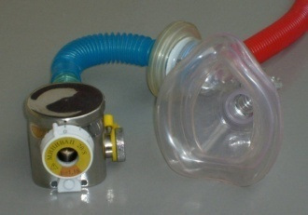  Рис. 4 | Рис. 6 | 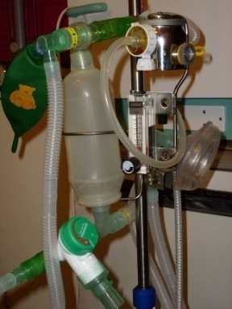  Рис. 7
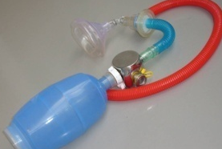

Рис. 5
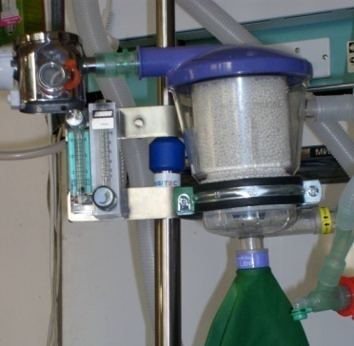  Рис. 8 | 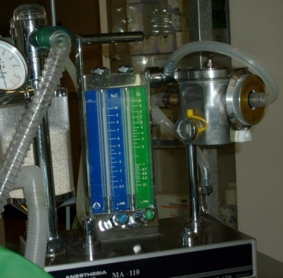  Рис. 9 | Рис.11

Вдыхаемая концентрация со временем приближается к концентрации по шкале испарителя C_{I} → C_{V}.
3.4. Полузакрытый контур, испаритель «МИНИВАП» ВНУТРИ дыхательного контура (VIC).
Когда испаритель ВНУТРИ дыхательного контура, пары анестетика вводят в него с максимальной скоростью, пропуская всю дыхательную смесь через испаритель. При этом изменение вдыхаемой концентрации во время индукции представлено на рис. 10 (без учета поглощения анестетика организмом пациента) и, в зависимости от соотношения подачи кислорода и минутной вентиляции F_{O2}/MV, устанавливается на уровне
C_{I} = C_{V}/[(C_{V}/C_{as}) + F_{O2} (1-C_{V})/ MV(1 - C_{as} )], (1)
где C_{as} – концентрация насыщенных паров анестетикa.

Вдыхаемая концентрация может быть значительно выше! концентрации по шкале испарителя C_{V} при низкой (относительно минутной вентиляции MV) подаче кислорода F_{O2}.
Пример 2. При расходе кислорода F_{O2}= 1 л/мин и минутной вентиляции MV = 5 л/мин (кривая F_{O2}/ MV = 0,2 на рис. 10) вдыхаемая концентрация C_{I} на отметке шкалы C_{V} = 5 об.% достигает 10 об.%!
ВНИМАНИЕ: Испаритель ВНУТРИ дыхательного контура требует наличия газоанализатора анестетиков и высокой квалификации анестезиолога!

При использовании дополнительного стационарного аппарата испаритель «МИНИВАП» напрямую подключен к штуцеру 22М на линии вдоха пациента (рис. 11, испаритель ВНУТРИ контура – кн. Сидоров В.А. и др. Ингаляционная анестезия в педиатрии. М., 2010, 184 с.).

Рис. 10. Изменение вдыхаемой концентрации изофлюрана в аппарате «Колибри» VIC в зависимости от отношения подачи О₂ к минутной вентиляции F_{O2}/MV (C_{V} = 5 vol.%; MV = F_{Circle} = ΔV x f = 0.2х30 = 6 L/min, где ΔV - изменение объема мешка Амбу, L; f – частота, min⁻¹; объем контура аппарата около 1 л)

3.4.1. Аппарат «Колибри» VIC для маленьких животных (до 3 кг, рис. 12).
Вдыхаемую концентрацию анестетика повышают за счет циркуляции дыхательной смеси через испаритель с помощью мешка Амбу, также установленного внутри дыхательного контура. Такая методика особенно эффективна для пациентов с маленькой минутной вентиляцией.
При этом циркуляцию газа через испаритель можно оценить по частоте и амплитуде сжатия мешка Амбу.
Методика работы аппарата «Колибри» VIC:
А - для достижения максимальной вдыхаемой концентрации анестетика нужно установить шкалу испарителя на максимум, закрыть предохранительный клапан и с максимальной частотой и амплитудой сжимать мешок Амбу, присоединенный к пациенту (маленький пациент может быть помещен внутрь мешка через съемную крышку).
Пример 3. Если сжимать мешок Амбу объемом 300 мл с частотой 10 циклов/мин, то циркуляция газа через испаритель составит около 2 л/мин (0,2л х10 мин⁻¹), тогда вдыхаемая концентрация C_{I} в контуре объемом около 1 л достигнет 10 об.% на отметке шкалы C_{V} = 6 об.% при подаче 0,5 л/мин воздуха (с помощью второго мешка Амбу, рис. 12а) или кислорода через ротаметр (рис. 12б), согласно уравнению (1) и рис. 10 (соотношение F_{O2}/MV =0,25).
Обычно приходится дополнительно подавать кислород или воздух в дыхательный контур аппарата из-за негерметичности подсоединения маски к пациенту - животному даже при закрытом предохранительном клапане.

Б - для уменьшения вдыхаемой концентрации нужно уменьшить концентрацию по шкале испарителя и циркуляцию газа в контуре.
Пример 4. На отметке шкалы C_{V} = 1 об.% вдыхаемая концентрация в предыдущем примере составит C_{I} =2 об.%. Если уменьшить частоту циркуляции до 5 циклов/мин, то вдыхаемая концентрация дополнительно снизится до1,3 об.%.

В - для прекращения подачи анестетика пациенту шкалу испарителя нужно установить на нуль, открыть полностью предохранительный клапан и, продувая дыхательный контур аппарата, не меньше 10 раз сжать мешок Амбу, одновременно подавая в контур не менее 2 л/мин кислорода или воздуха.
Эта простая манипуляция одновременно предотвратит гипоксию и гиперкапнию пациента!

Пример 5. Масса пациента 1 кг (метаболическая потребление около 4 мл /мин О₂), объем дыхательного контура 1 л. Тогда 10 одновременных нажатий обоих мешков Амбу объемом 300 мл обеспечит трехкратную промывку дыхательного контура объемом 1 л (подача в контур 10 х 0,3 = 3 л воздуха с его одновременной циркуляцией).
При этом концентрация О₂ в контуре не меньше 15 об.% (РаО₂ = 114 мм рт.ст.),а СО₂ - не больше 5 об.% (РаСО₂ = 38 мм рт.ст.), ср. табл. 16 с. 81 кн. Ветеринарная анестезиология. Нечаев А.Ю. и др. 2010.

На маленьких и средних отметках C_{V} шкалы испарителя, когда относительная подача кислорода F_{О2} / F_{Circle} ≥ 0.5, вдыхаемая концентрация прямо пропорциональна минутной вентиляции (циркуляции)
C_{I} ≈ C_{V} MV(1 - C_{as} )/F_{O2} , (1а)
где MV = F_{Circle.}

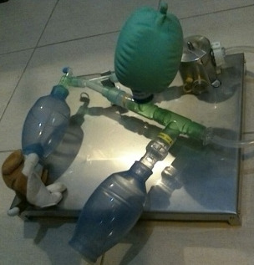  а – со вторым мешком Амбу для подачи воздуха | 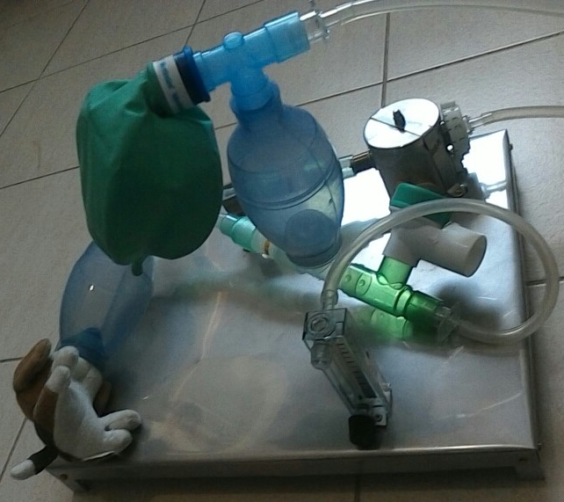  б – с ротаметром, адсорбером (вертикальный Амбу) и предохранительным клапаном
Рис. 12. Аппарат «Колибри» VIC для маленьких животных (до 3 кг)

3.5. При использовании аппарата ИВЛ его тройник со шлангами вдоха и выдоха вставляют в контур аппарата ИН вместо дыхательного мешка.

3.6. Замена отработанного адсорбента (цветоиндикация «белый → фиолетовый», см. www.b-medical.ru или www.intersurgical.ru).
Вынуть из силиконовой канистры (см. Рис. 7, 13) верхний тройник с сеткой, высыпать из канистры отработанный адсорбент через отверстие 22 мм, засыпать свежий адсорбент и вставить обратно тройник с сеткой.
При проведении низкопоточной анестезии целесообразно применять адсорбент LoFloSorb «Intersurgical», предотвращающий образование токсичных СО и Compound A.

3.7. Расход жидкого анестетика во время индукции и поддержания анестезии рассчитывают из соотношения
V ≈ k_{A} (С₁ F₁ τ₁ + С₂ F₂ τ₂) , (2)
где для севофлюрана k_{S} = 0,055; для изофлюрана k_{I} = 0,051; τ₁, τ₂ – длительность индукции и поддержания анестезии соответственно.
Стандартные примеры расхода севофлюрана и изофлюрана приведены ниже.
Таблица 2
C_{S}, об.% |  | F_{G} , л/мин | τ₁ , мин |  | τ₂ , мин |  | (τ₁ + τ₂), час
 |  |  | 2 | 5 | 30 | 60 | 0.5 | 1 | 2 | 3
S | 8 | 6 | 5.3 |  |  |  | 8.5 | 12 | 18.5 | 25
 | 2 | 1 |  |  | 3.3 | 6.6
I | 5 | 6 |  | 7.7 |  |  | 11 | 15 | 21.5 | 28.5
 | 1.5 | 1.5 |  |  | 3.4 | 6.9

Пример 6. Индукция изофлюраном при концентрации 5 об.% и расходе кислорода 6 л/мин продолжалась 5 мин, а во время операции (60 мин) средняя концентрация была на уровне 1,5 об.% при среднем расходе кислорода 1,5 л/мин.
Тогда общий расход изофлюрана составил, согласно таблице 2, около 15 мл (7,7 + 6,9 = 14,6).

3.8. Порядок сборки аппарата «Колибри» полузакрытого контура со стерилизуемым адсорбером - согласно рис. 13 (см. раздел 2.1 и аналогичный рис. 7).

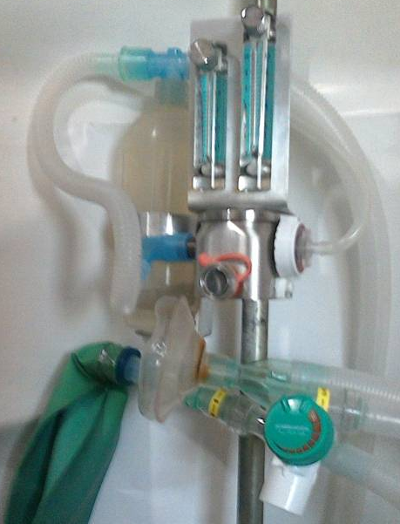
6
3
8
5
7
4
1
2
1 – испаритель 5 – предохранительный клапан
2 – ротаметры 6 – тройник с маской
3 – адсорбер (стерилизуемый) 7 – клапан вдоха («стрелка» к тройнику)
4 – мешок 8 – клапан выдоха («стрелка» к адсорберу)

Рис. 13. Аппарат ИН «Колибри» полузакрытого контура

4. ГАРАНТИИ ИЗГОТОВИТЕЛЯ (ПОСТАВЩИКА)
4.1. Изготовитель гарантирует соответствие аппарата требованиям распространяющихся на него нормативных документов при соблюдении условий эксплуатации, хранения и транспортировании.
4.2. Гарантийный срок эксплуатации аппарата (не позднее 6 месяцев со дня отгрузки устройства потребителю) - 2 года со дня продажи.
Гарантийный срок элементов дыхательного контура (мешки, клапаны, шланги и т.п.) - согласно их паспортам.
4.3. В случае отказа аппарата или его неисправности в период действия гарантийных обязательств, а также обнаружения некомплектности при его первичной приемке, владелец должен направить в адрес предприятия-изготовителя:
- дефектную ведомость;
- паспорт аппарата с отметкой о продаже;
- неисправный аппарат (при необходимости).
Отправка производится за счет изготовителя.
4.4. Отправка и ремонт изделия производится изготовителем за счет владельца в случае:
- эксплуатации аппарата с нарушением требований настоящего РЭ;
- нарушения пломб изготовителя;
- отказа в послегарантийный период.

5. СВИДЕТЕЛЬСТВО О ПРИЕМКЕ

Аппарат ингаляционного наркоза портативный «Колибри»
заводской номер________соответствует техническим условиям ТУ 9444-001-99669174-2016 и признан годным для эксплуатации.

Дата выпуска __________ ________________________
М.П. (Подпись лиц, ответственных за приемку)

Разработчик ООО «НПФ «МИНИВАП» - Москва;+(499) 907 2872, aleberlin@mail.ru (www.minivap.net)
Изготовитель ООО «МИТК-М» - Москва, 1-я ул. Бухвостова 12/11;+(495) 962 0175
(www.mitk-m.ru)

Полный текст «Руководство по эксплуатации аппарата ИН «Колибри»
размещен на сайте www.minivap.net (раздел Модели, п. 7)

